目录

问题一 2

问题二 2

问题三 3

# 问题一

在收到 .pcb和.schdoc文件后.

1. 打开AD新建工程

2. 添加已有的.pcb和.schdoc文件

问题 : 在修改.schdoc文件后更新.pcb文件出现问题

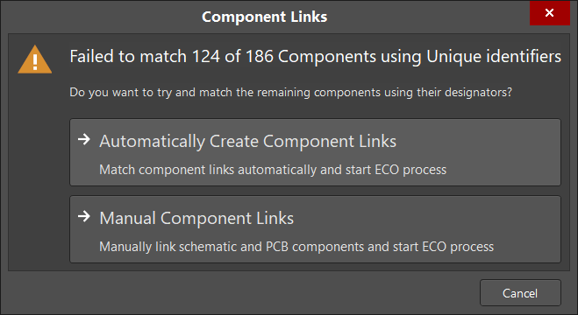

# 问题二

我用高亮找了一下JP12的引脚 主要是找3.3V GND USB这三个引脚,您看我找的对吗?

主要是因为原理图和PCB关联不上了,所以才需要我自己找线.

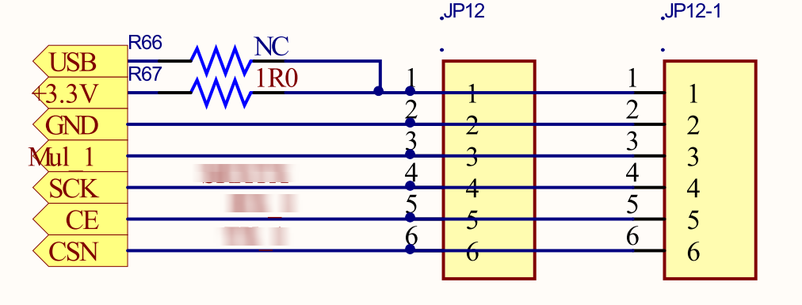

JP12引脚原理图

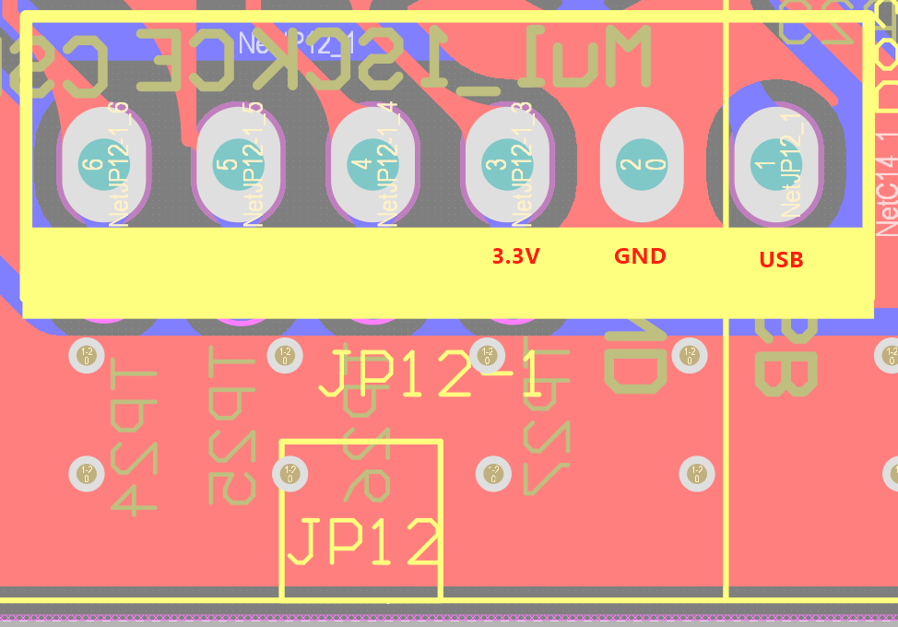

JP12 PCB图

# 问题三

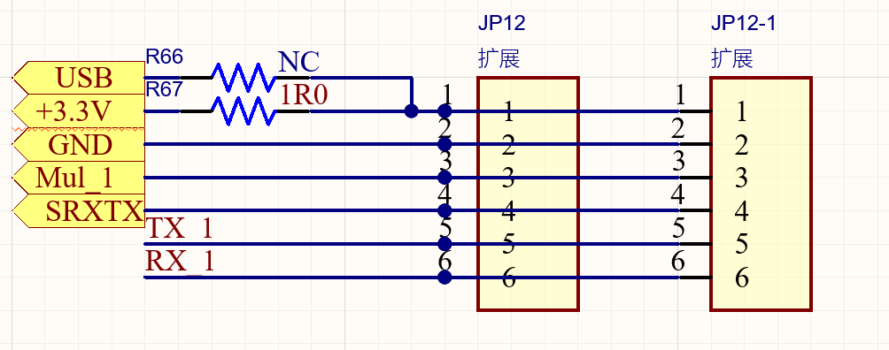

修改后的JP12引脚图

JP12的引脚我在原理图上改了,但是现在无法跟新PCB,请问您有什么办法吗?

您看这下面两个办法哪个可行?

1. 让PCB可以从原理图中更新

2. 不管原理图了,直接在PCB中按照原理图中的修改

1. 就是直接删掉原来的走线,在PCB中再重新按照原理图走线